



信息学院软件工程系

《计算机网络》实验报告

**题　　目 实验15　IPv6综合案例**

**班　　级 数字媒体技术2022级1班**

**姓　　名 魏清晨**

**学　　号 37220222203790**

**实验时间 2024年12月6日**

**2024年12月6日**

填写说明

1. 本文件为Word模板文件，建议使用Microsoft Word 2021打开，在可填写的区域中如实填写；
2. 填表时勿改变字体字号，保持排版工整，打印为PDF文件提交；
3. 文件总大小尽量控制在1MB以下，最大勿超过5MB；
4. 应将材料清单上传在代码托管平台上；
5. 在实验课结束14天内，按原文件发送至课程FTP指定位置。

# 实验目的

1. **构建一个典型的 IPv6 园区网络（无 FW）**

1. 掌握以太网二层交换基础配置，包括 VLAN、 Trunk 等。

2. 掌握使用 VLANIF 实现 VLAN 间通信的方法。

3. 掌握以太网链路聚合的基础配置。

4. 掌握 DHCPv6 及无状态地址自动配置的部署与应用。

5. 掌握 OSPFv3 的配置。

1. **构建一个典型的 IPv6 园区网络（有 FW）**

1. 掌握以太网二层交换基础配置，包括 VLAN、 Trunk 等。

2. 掌握使用 VLANIF 实现 VLAN 间通信的方法。

3. 掌握以太网链路聚合的基础配置。

4. 掌握 DHCPv6 及无状态地址自动配置的部署与应用。

5. 掌握 OSPFv3 的配置。

6. 掌握 USG 防火墙的 IPv6 相关配置。

1. **IPv6 路由交换综合实验**

1. 掌握以太网二层交换基础配置，包括 VLAN、 Trunk 等。

2. 掌握使用 VLANIF 实现 VLAN 间通信的方法。

3. 掌握以太网链路聚合的基础配置。

4. 掌握 DHCPv6 及无状态地址自动配置的部署与应用。

5. 掌握 OSPFv3 的配置

# 实验环境

操作系统：Win11 平台：华为eNSP

# 实验结果

1. **构建一个典型的 IPv6 园区网络（无 FW）**
2. **建立拓扑**

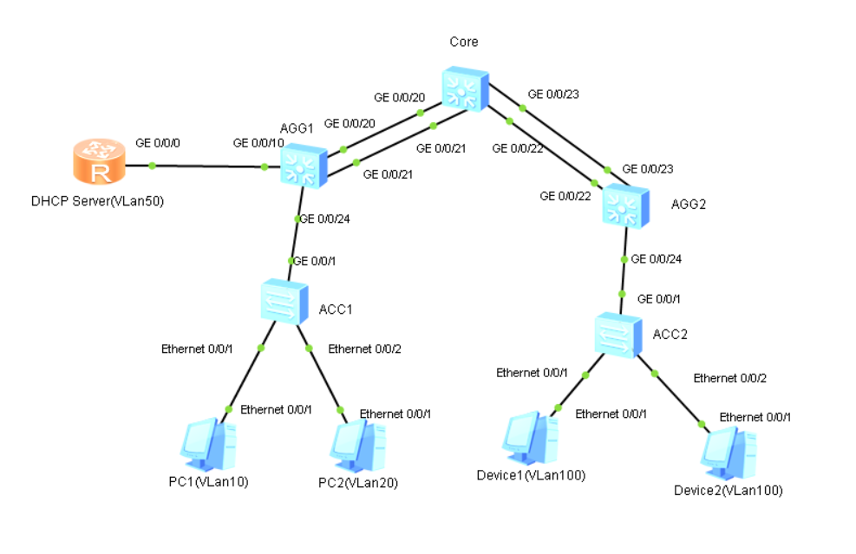

1. **完成汇聚交换机AGG1及其下联交换网络部署**

**ACC1配置：  
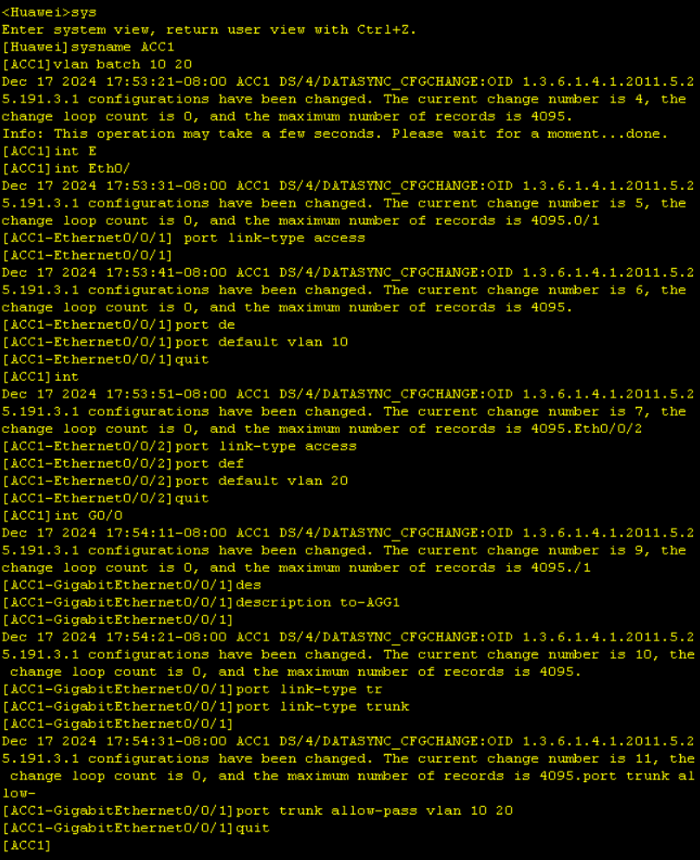**

**AGG1配置：**

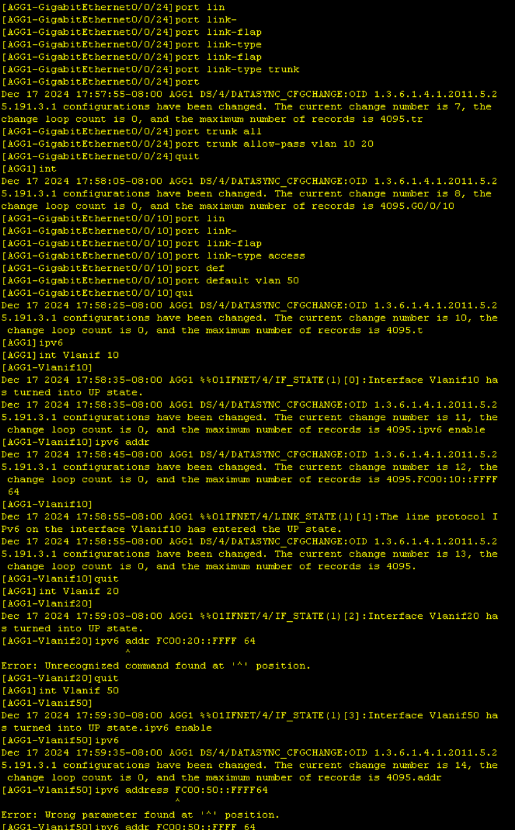

**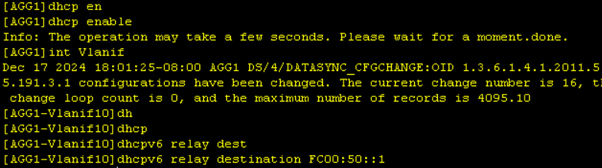  
在 DHCP Server 上部署 DHCPv6 服务：**

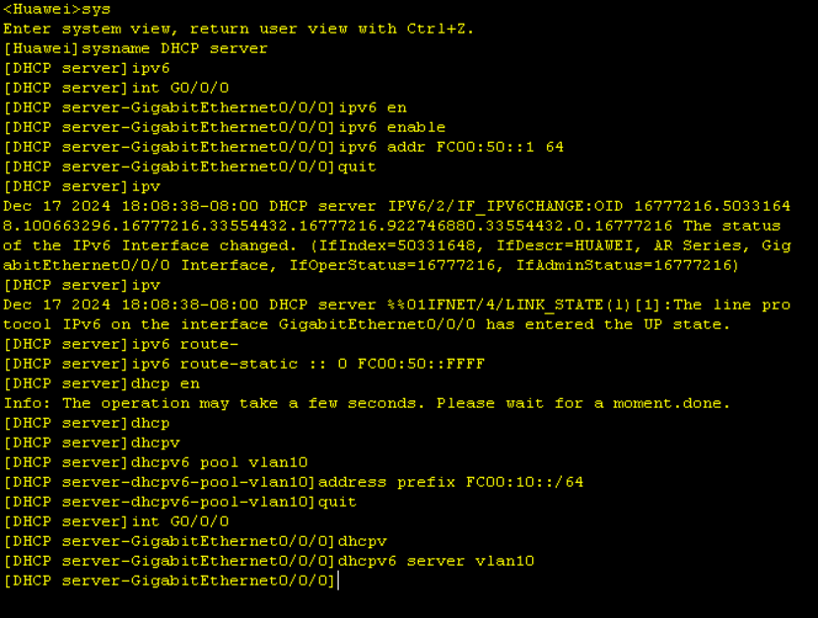

**PC配置：**

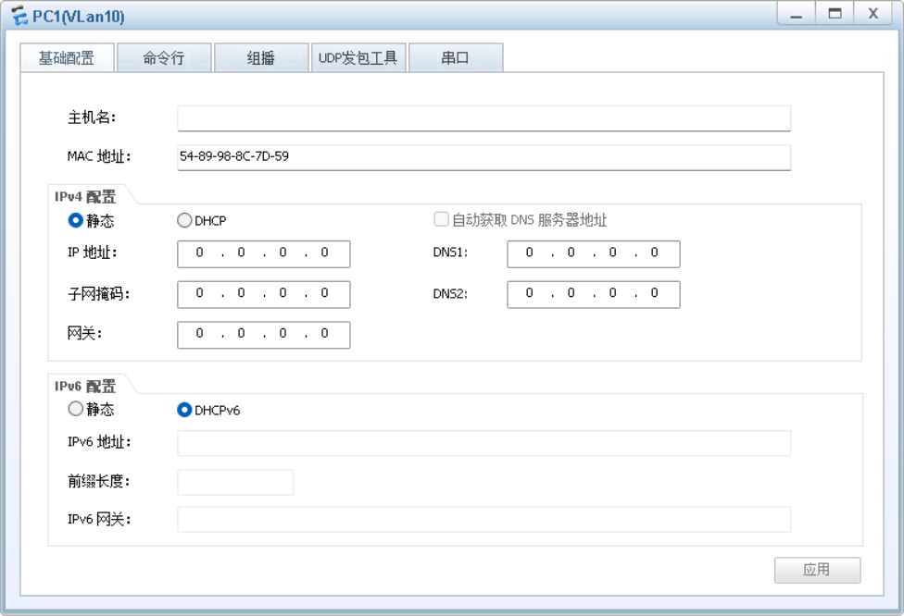

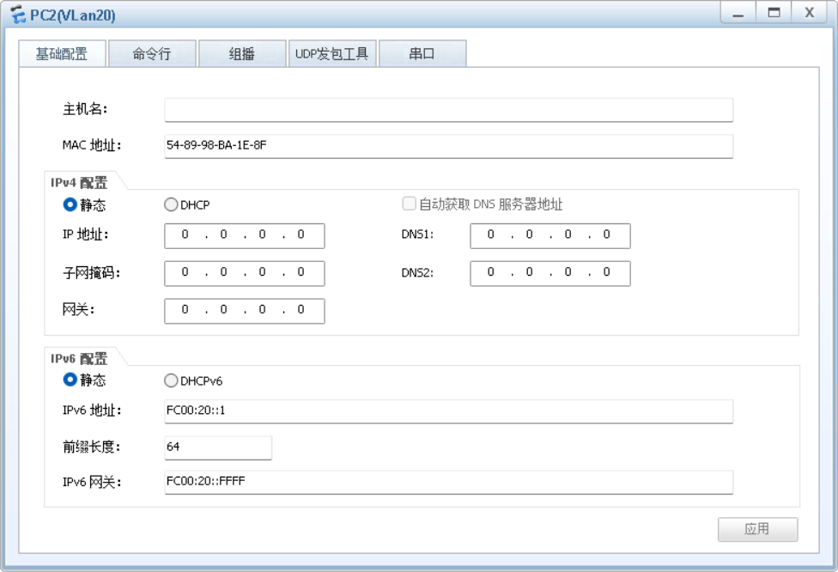

**测试dhcp和ping连接**

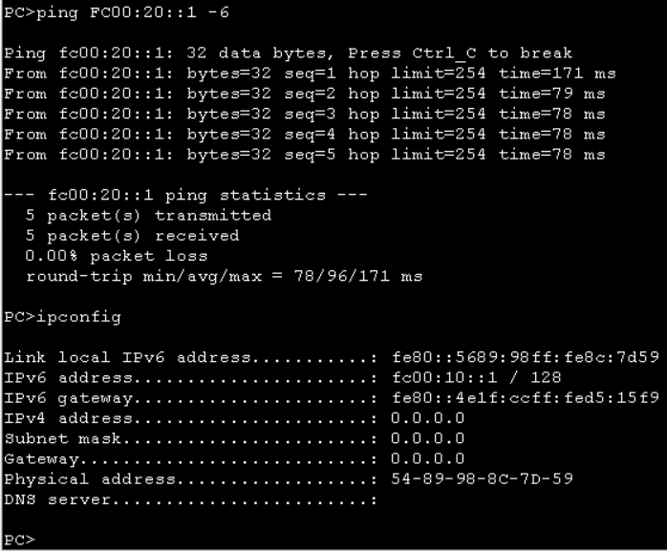

1. **完成汇聚交换机AGG2及其下联交换网络部署**

**ACC2配置：**

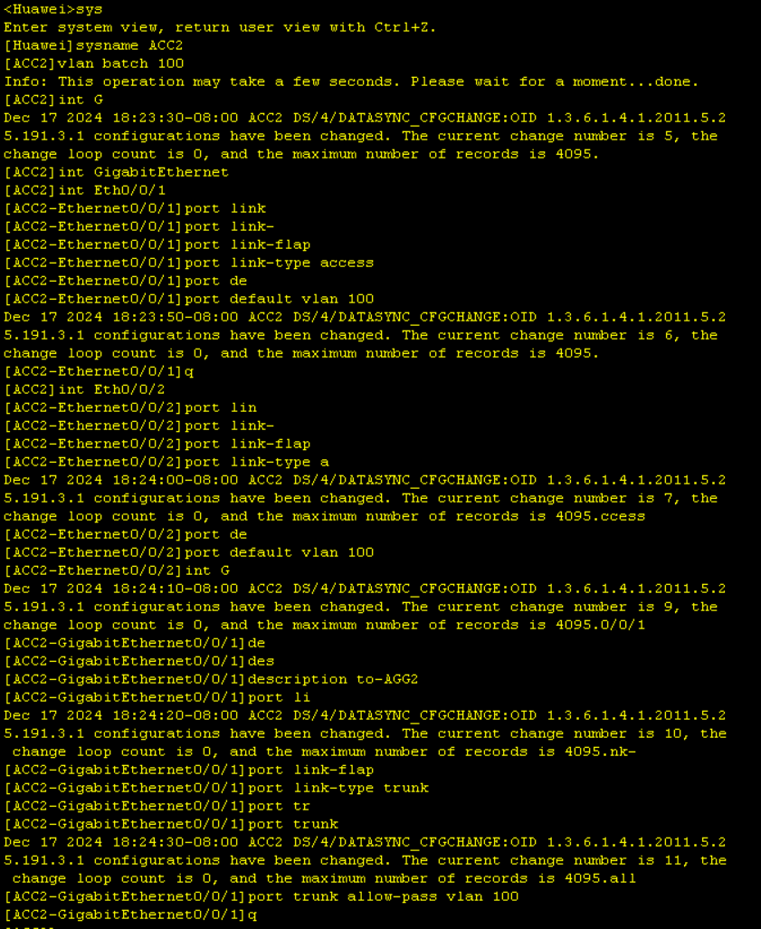

**AGG2配置：**

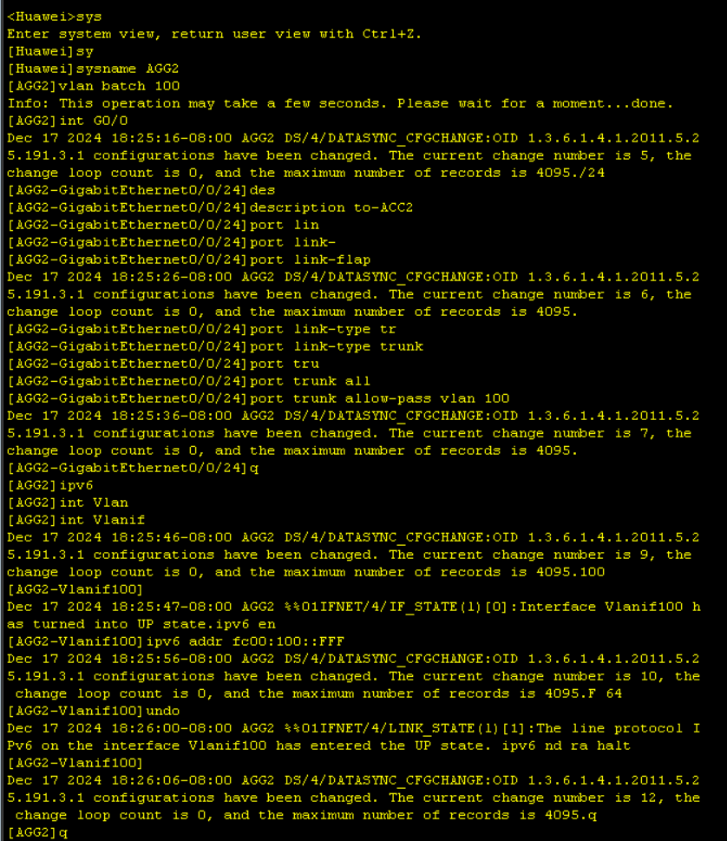

**Device配置：**

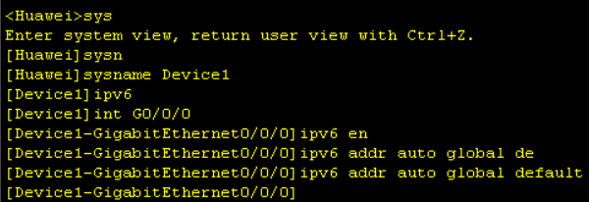

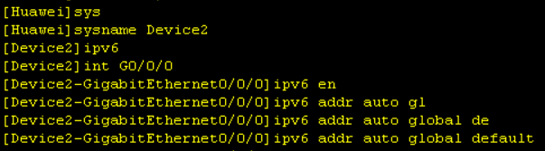

**Device2可以ping通Device1**

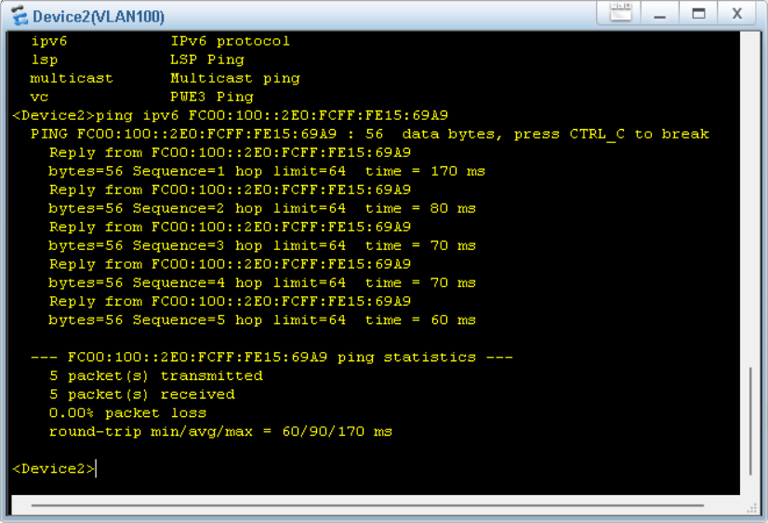

1. **完成汇聚交换机AGG1、 AGG2与Core的对接**

**AGG1配置：**

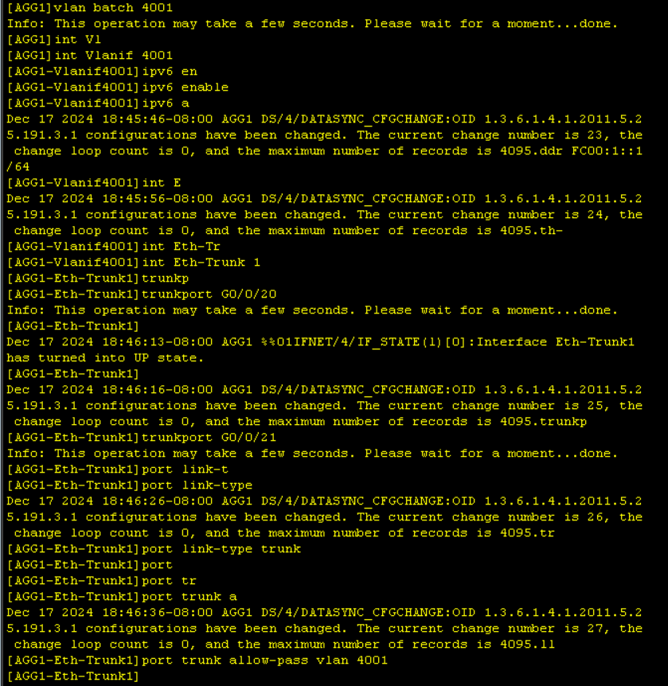

**Core配置：**

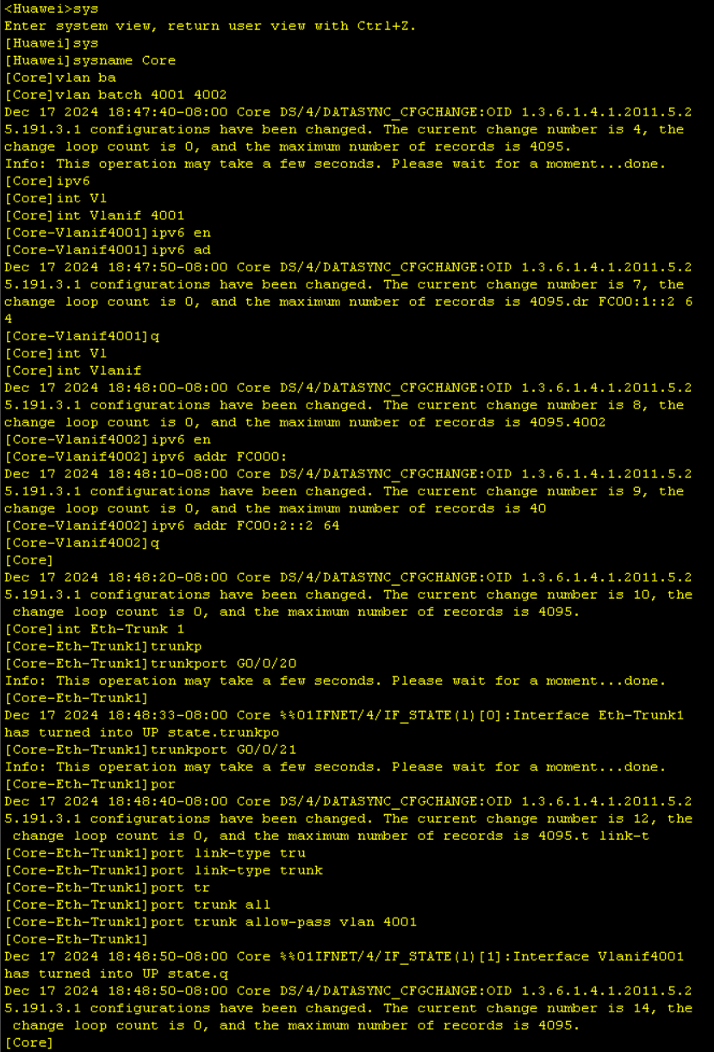

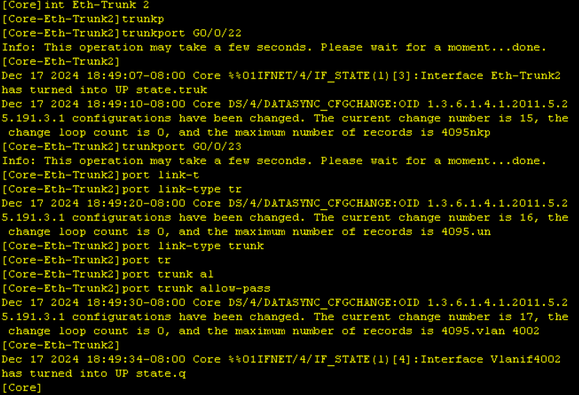

**AGG2配置：**

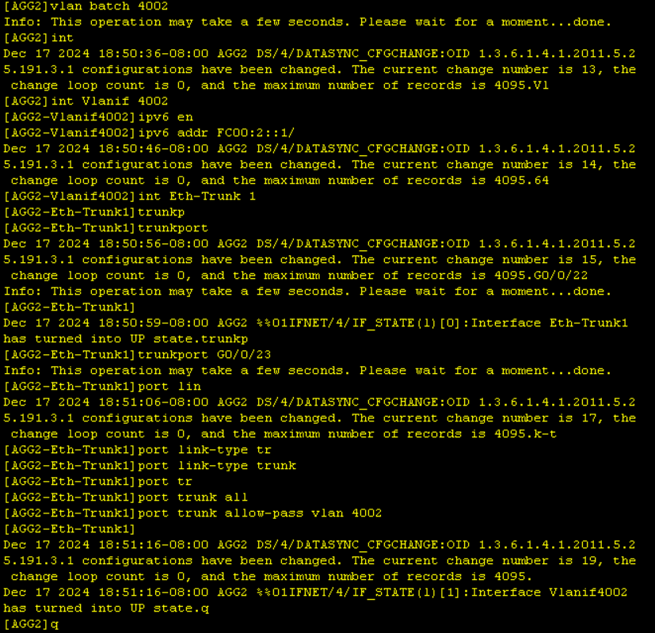

**AGG1、Core、AGG2上部署 OSPFv3：**

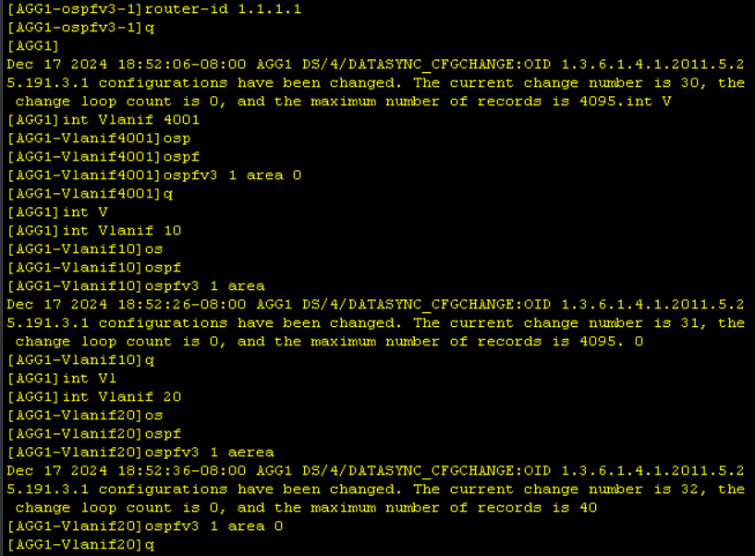

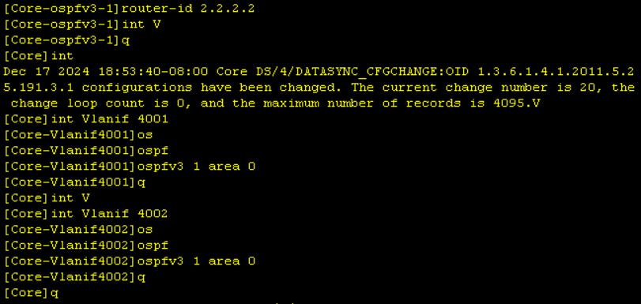

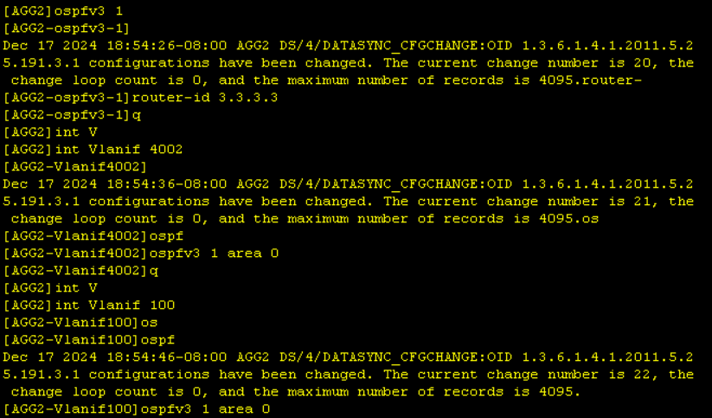

**PC2能ping通Device2**

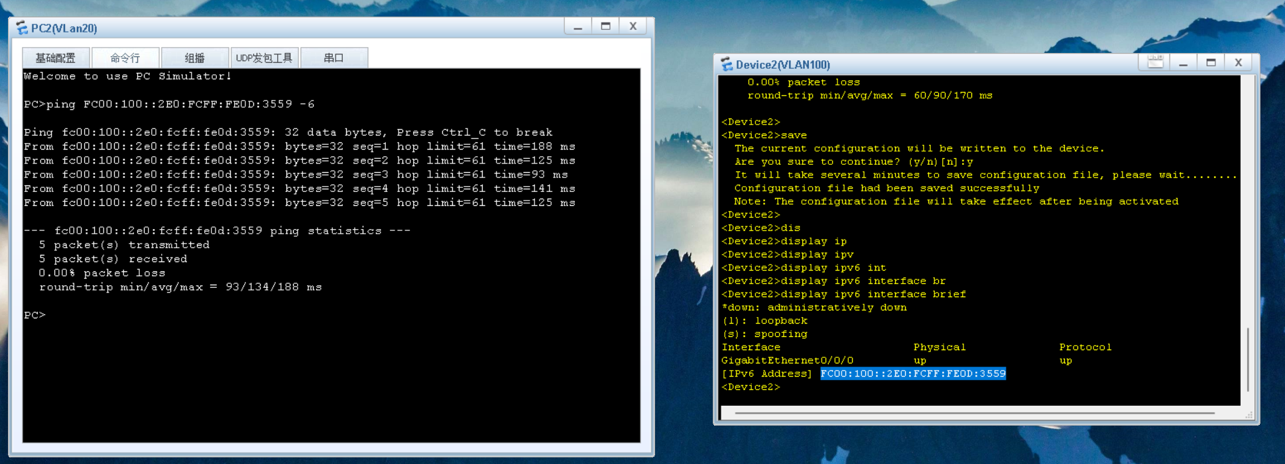

1. **构建一个典型的 IPv6 园区网络（有 FW）**
2. **建立拓扑**

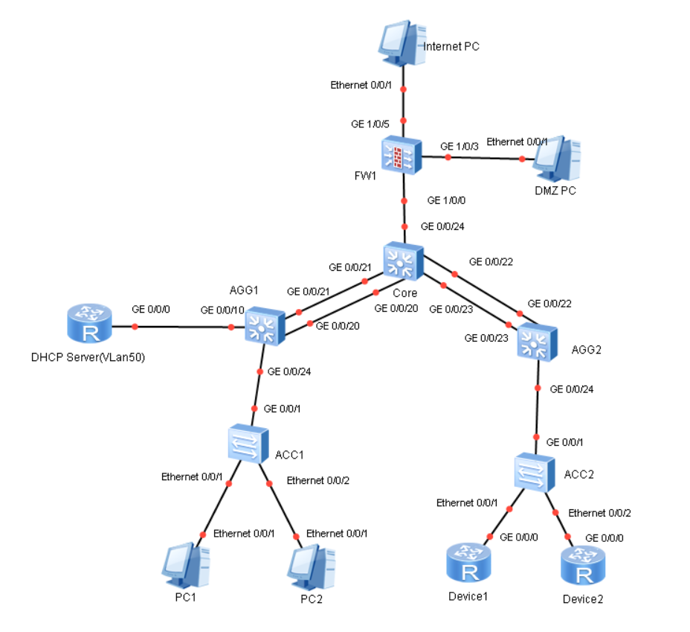

1. **完成汇聚交换机AGG1及其下联交换网络部署**

**ACC1配置：**

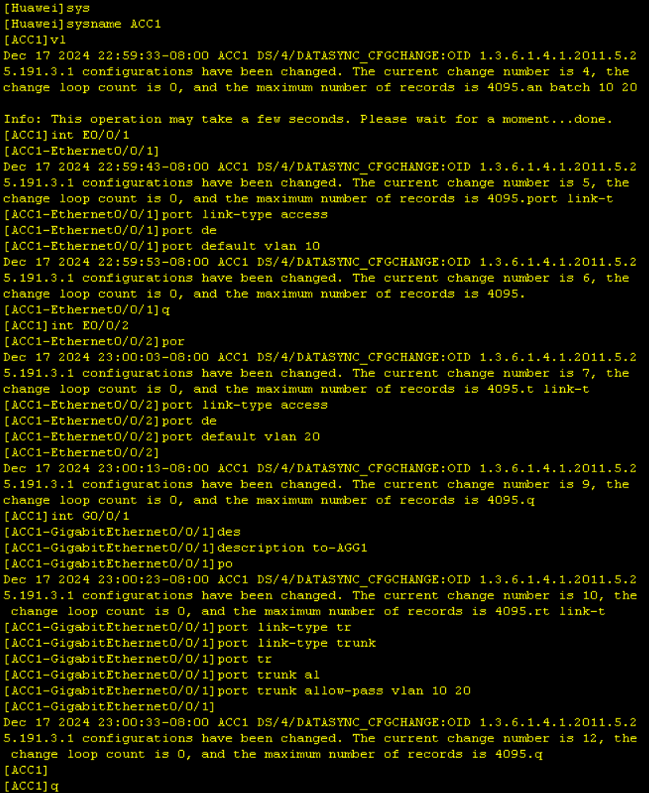

**AGG1配置：**

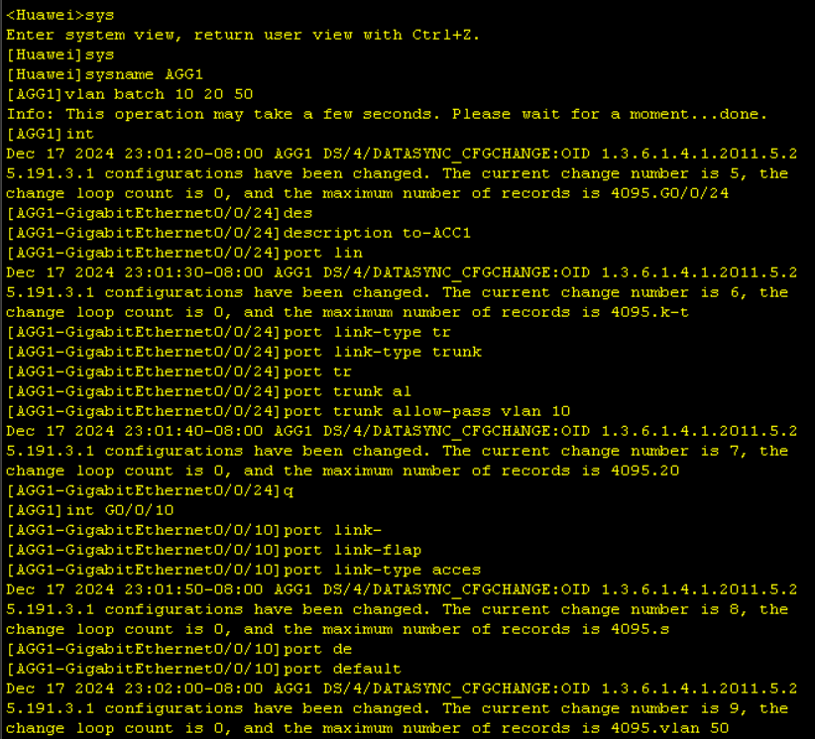

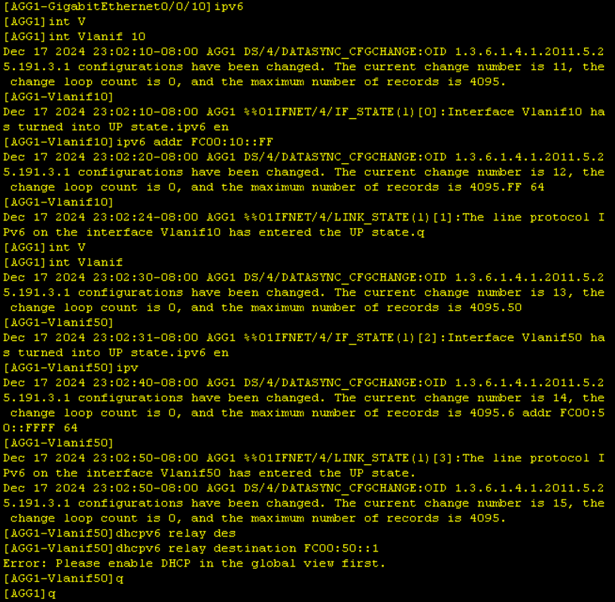

**DHCP Server 上部署 DHCPv6 服务：**

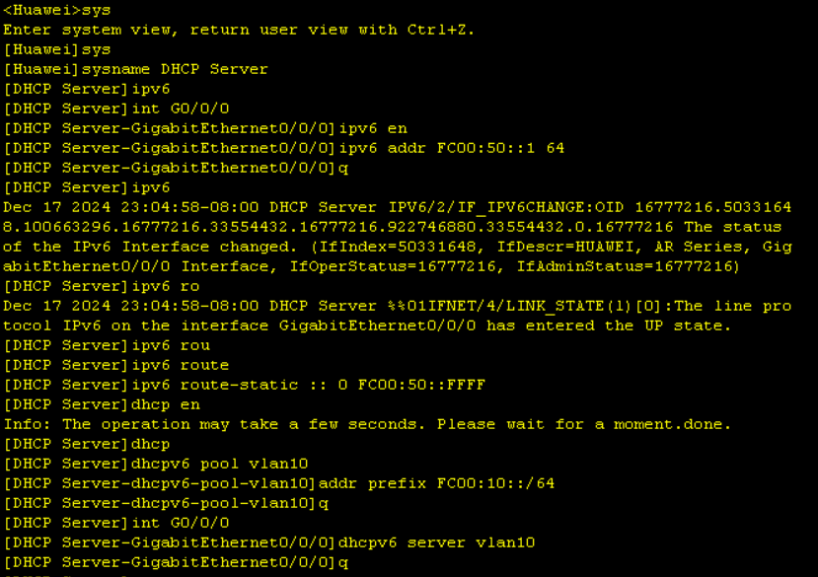

**PC配置：**

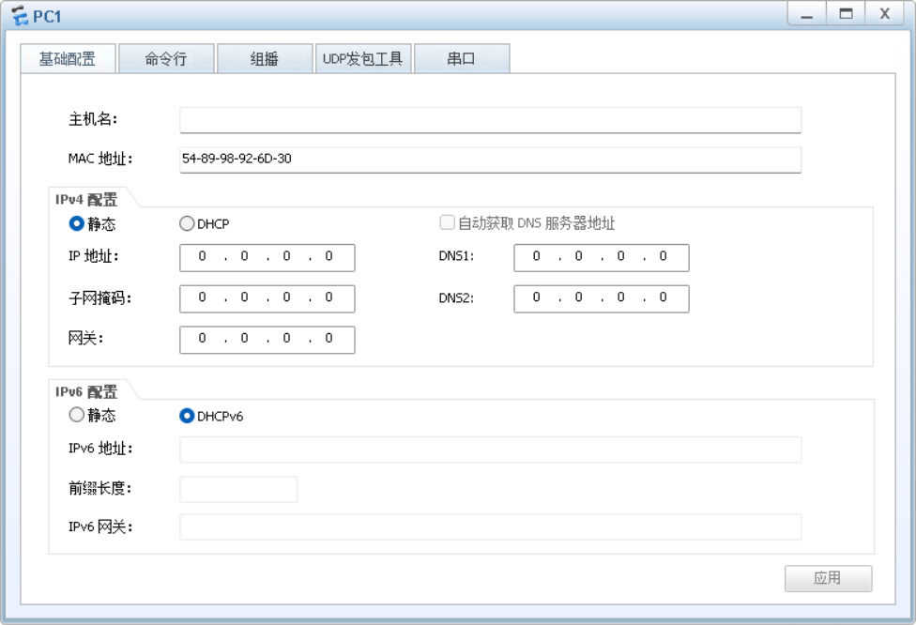



**测试dhcp和ping连接**



1. **完成汇聚交换机AGG2及其下联交换网络部署**

**ACC2配置：**



**AGG2配置：**



**Device配置：**





**Device2可以ping通Device1**



1. **完成汇聚交换机AGG1、 AGG2与Core的对接**

**AGG1配置：**



**Core配置：**





**AGG2配置：**



**AGG1、Core、AGG2上部署 OSPFv3：**







**PC2能ping通Device2**



1. **完成出口FW及其关联网络的配置**

**FW基础配置：**

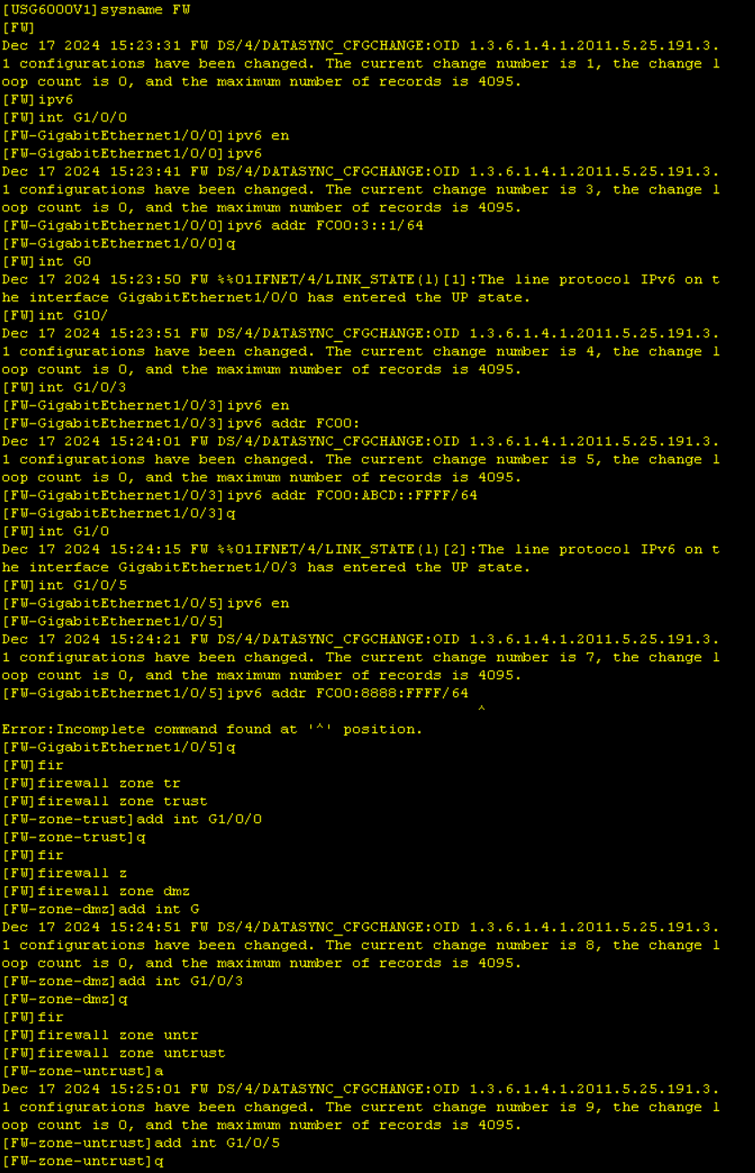

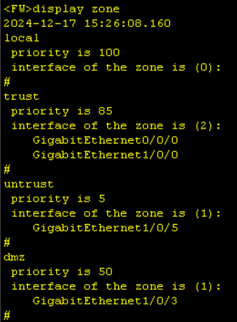

**FW安全策略配置：**

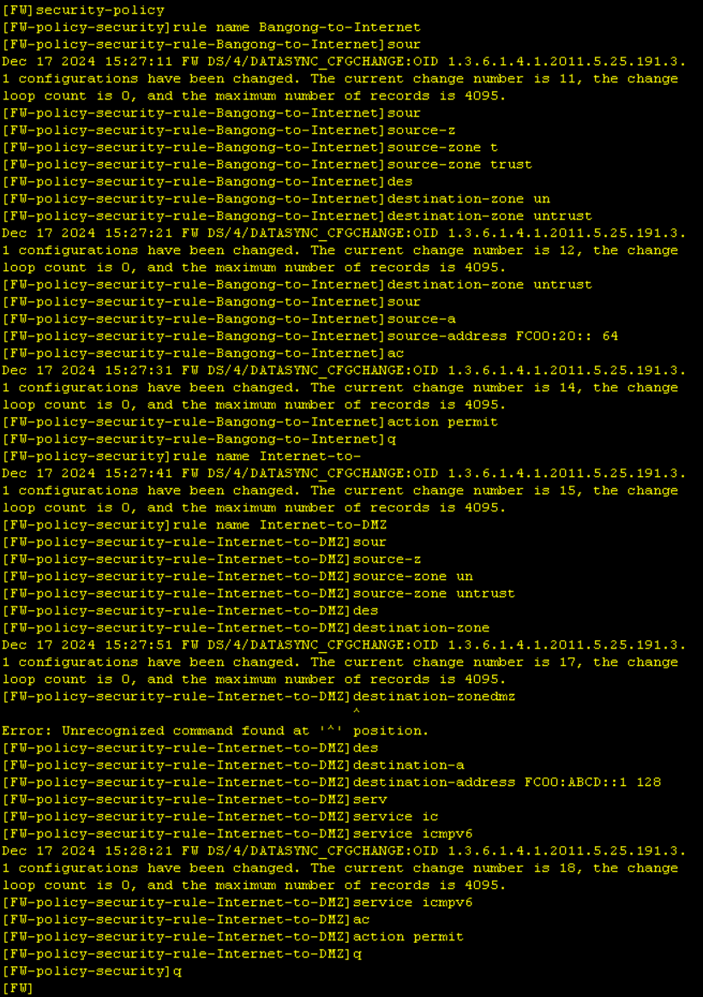



**为 Core 配置与 FW 对接的接口及静态路由，并通告 OSPFv3 默认路由：**

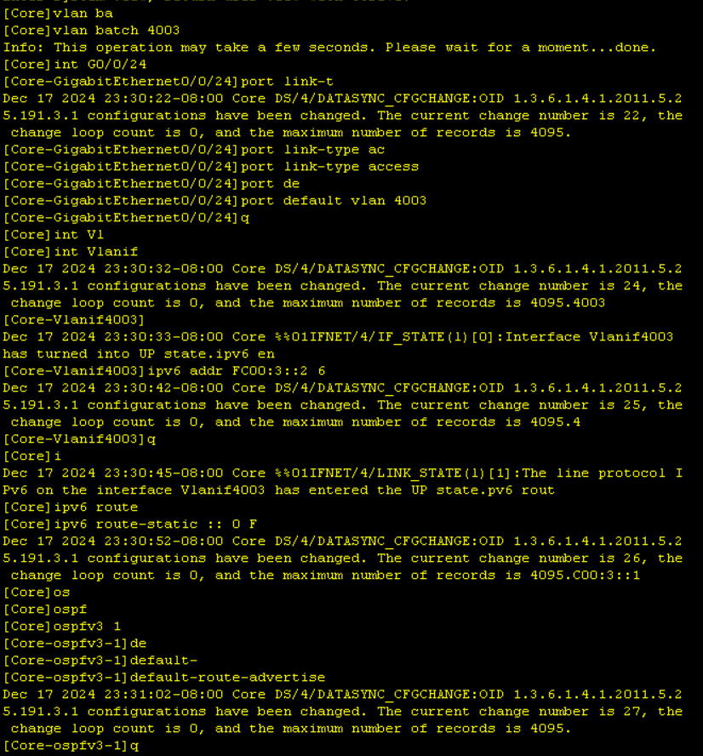

**终端配置：**

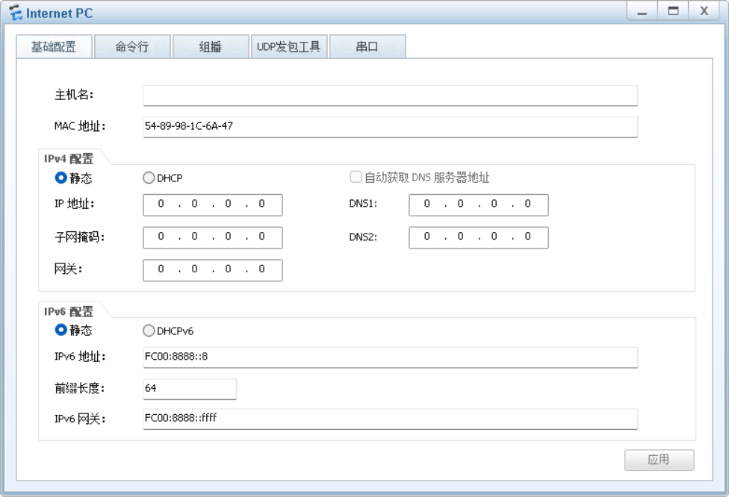

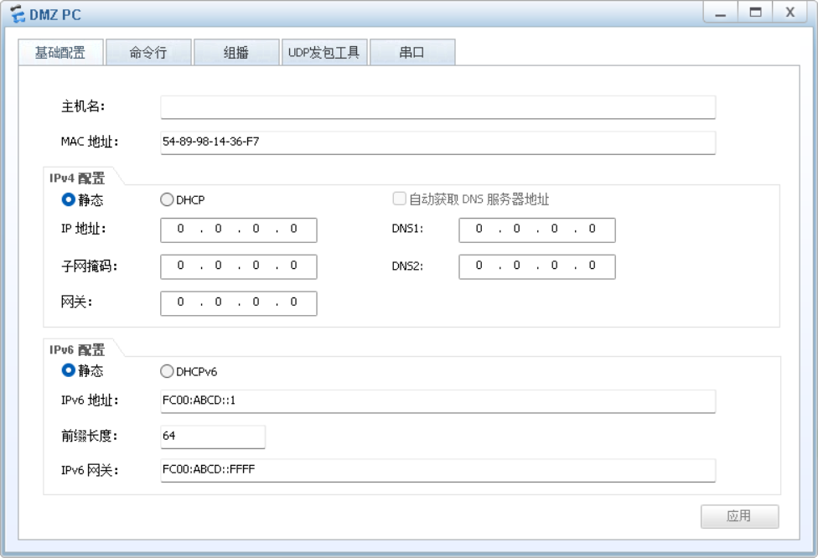

1. **IPv6 路由交换综合实验**
2. **得到和1.一样的拓扑，加上OR**

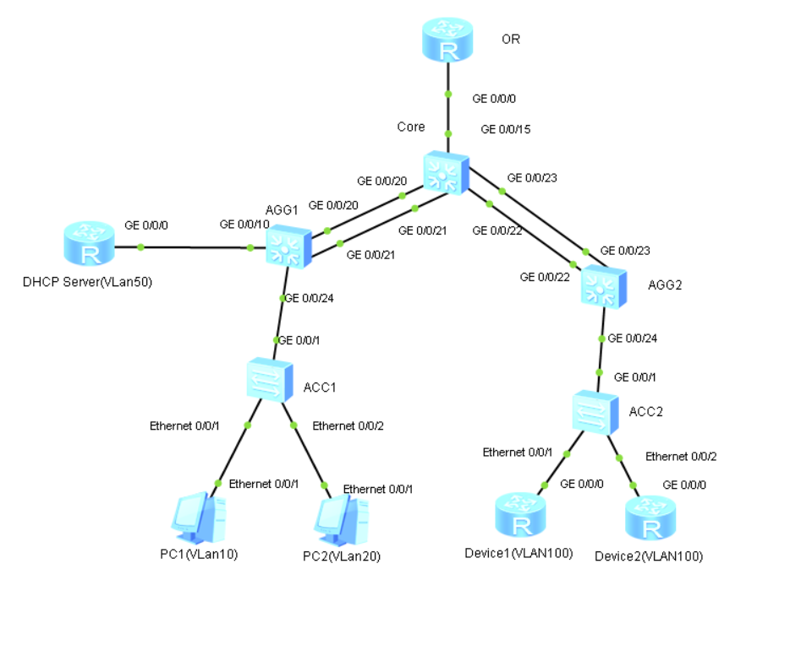

1. **附加需求 1**

**配置AGG2：**

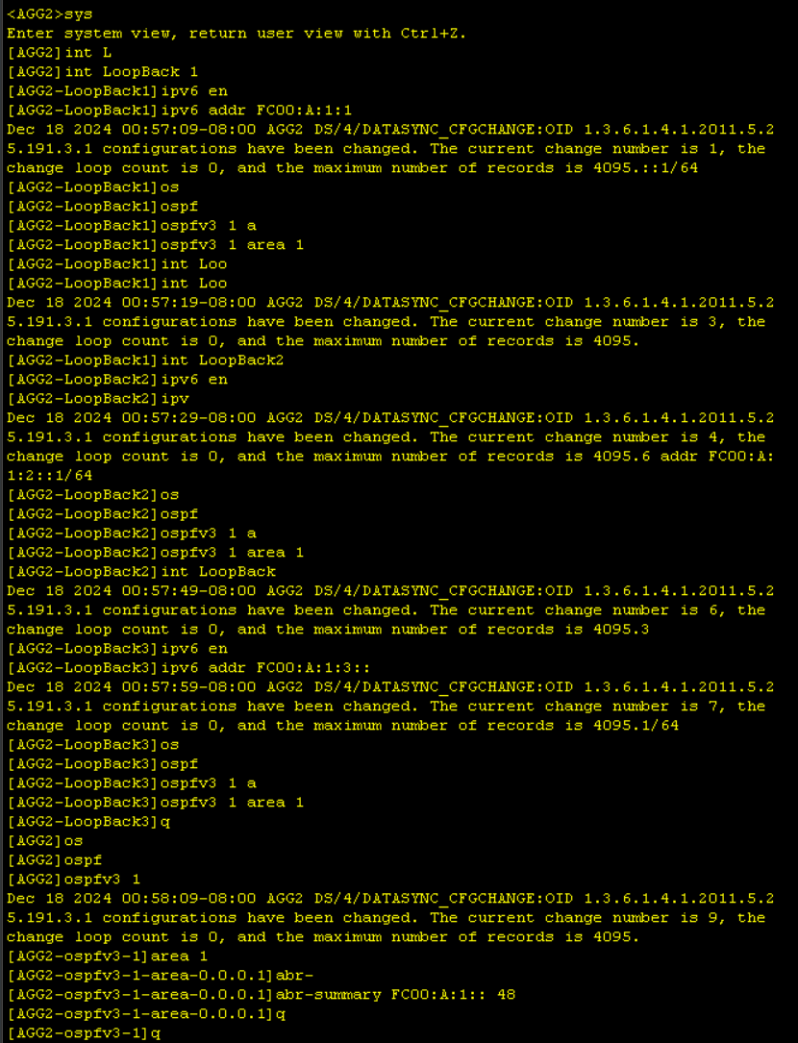

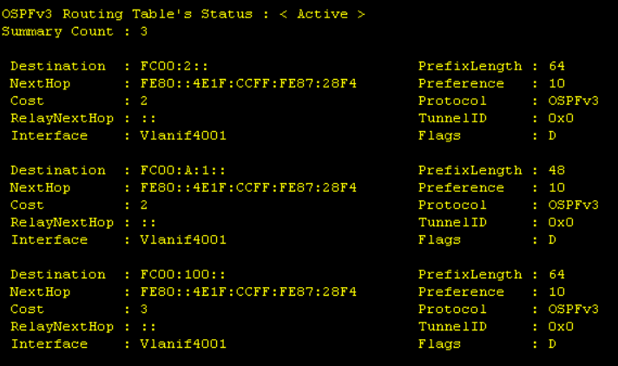

1. **附加需求2**

**OR的ipv6配置和is-is ipv6配置：**

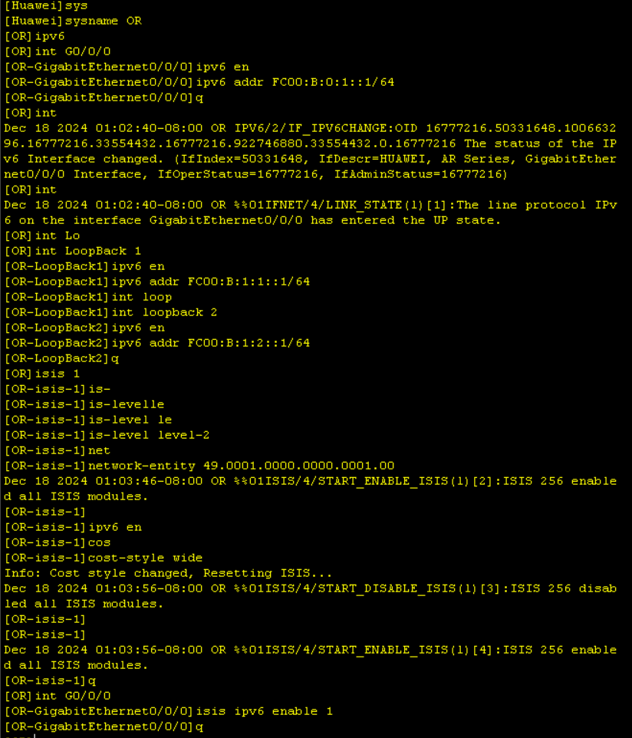

**OR上创建Route-Policy：**

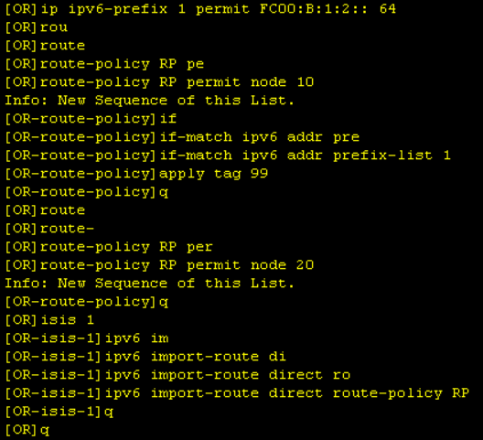

**在 Core 上完成与 OR 路由器的对接配置，以及isis配置：**

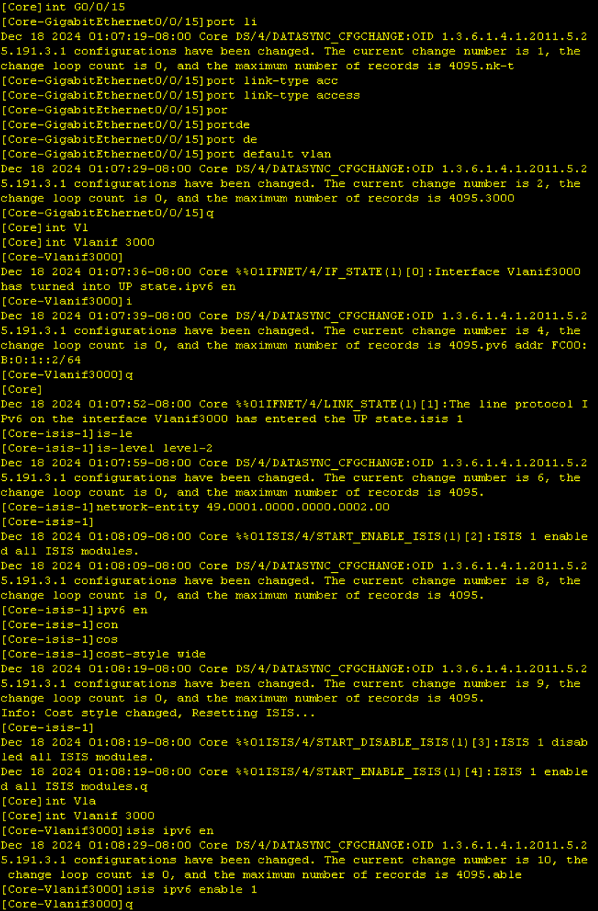

**Core 上创建 Route-Policy：**

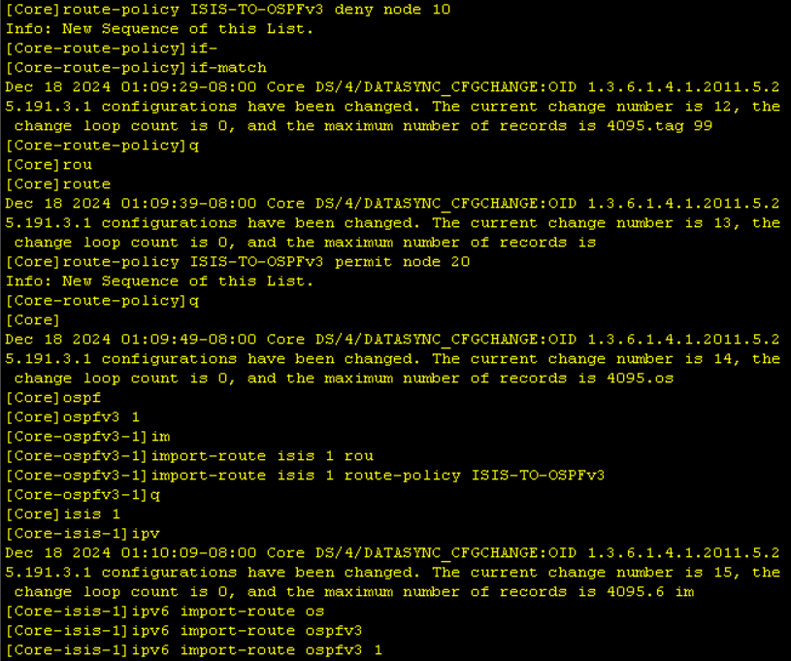

**查看结果：**

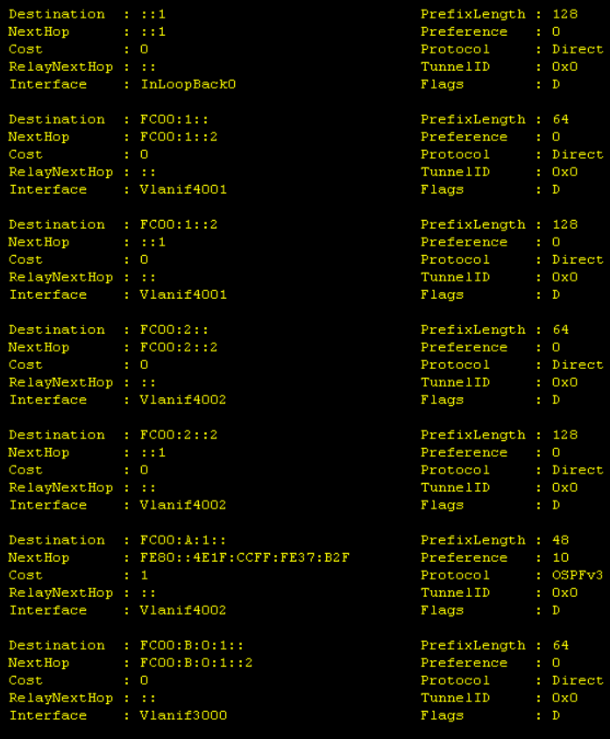

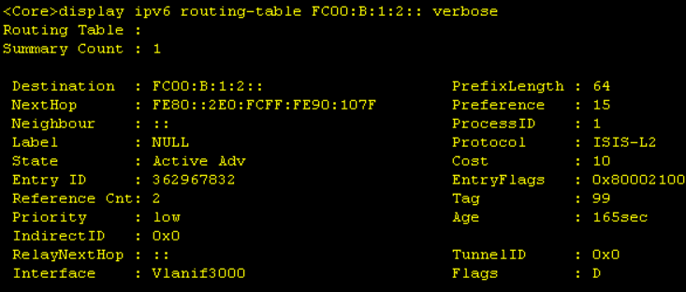

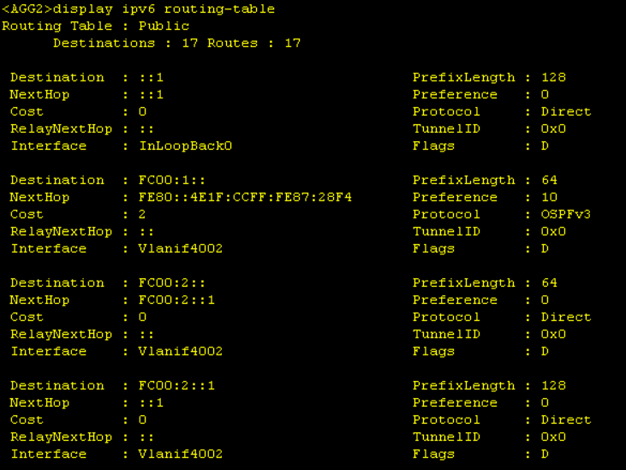

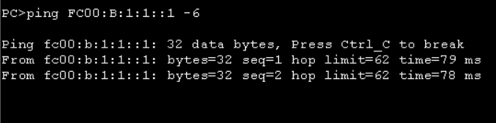

# 实验代码

本次实验的代码已上传于以下代码仓库：[CNI-Exp: 厦门大学计算机网络课程实验项目集 (gitee.com)](https://gitee.com/fallingheaven/cni-exp)

# 课后思考题

**15.1**

**1. 在本实验中，为什么需要在 AGG1 上部署 DHCP 中继？**

如果DCHP服务器和主机一个子网，可以通过广播直接获取IP，所以默认情况下，客户端只能在其本地子网中获取 DHCP 配置。如果 DHCP 服务器位于不同的子网内，DHCP 中继就起到了“中介”的作用，将请求从客户端转发到服务器并将响应转发回客户端。

**2. 在本实验中，我们在 AGG1 与 Core、 AGG2 与 Core 之间部署了链路聚合，**

**链路聚合接口存在两种工作模式，它们分别是什么？各有什么特点？**

分别是 静态链路聚合和动态链路聚合。

静态链路聚合通过手动配置聚合接口，配置简单、不依赖协议、缺乏灵活性。

动态链路聚合通常使用 LACP协议来自动协商链路聚合的成员接口，提高可靠性和容错性、灵活性强。

**15.2**

**1. 在本实验中，为什么需要在 AGG1 上部署 DHCP 中继？**

如果DCHP服务器和主机一个子网，可以通过广播直接获取IP，所以默认情况下，客户端只能在其本地子网中获取 DHCP 配置。如果 DHCP 服务器位于不同的子网内，DHCP 中继就起到了“中介”的作用，将请求从客户端转发到服务器并将响应转发回客户端。

**2. 在本实验中，我们在 AGG1 与 Core、 AGG2 与 Core 之间部署了链路聚合，链路聚合接口存在两种工作模式，它们分别是什么？各有什么特点？**

分别是 静态链路聚合和动态链路聚合。

静态链路聚合通过手动配置聚合接口，配置简单、不依赖协议、缺乏灵活性。

动态链路聚合通常使用 LACP协议来自动协商链路聚合的成员接口，提高可靠性和容错性、灵活性强。

**3. 在本实验中，如果 DMZ PC 作为 HTTP 服务器，通过 TCP8080 端口开放HTTP 服务，那么如果要求允许 Internet PC 主动访问 DMZ PC 的 HTTP 服务， FW 的配置需要作何变更？**

需要在firewall zone中添加一个允许Internet Zone访问DMZ Zone上TCP 8080端口的规则

# 实验总结

本次实验中，对ipv6的综合知识进行了实践，对交换基础配置、VLANIF、DHCPv6 及无状态地址自动配置的部署、 OSPFv3 的配置、USG 防火墙的 IPv6 相关配置都有了实际的综合使用

对各理论的实践使得对理论的理解更加的深刻。